**Домашние задания с 06-11 апреля 2020 года**

**Преподаватель Саая Б.Х.**

**Для всех 1 курсов**

**Тема: Прилагательное. Образование и применение прилагательного.**

**Внимательно прочитайте, изучите и законспектируйте тему. Выполните задания.**

**Прилагательное (adjective)** — это одна из главных [частей речи](https://www.englishdom.com/blog/chasti-rechi-v-anglijskom-yazyke/), которая обозначает признак предмета и отвечает на вопросы «какой?», «чей?».

Употребляется прилагательное с [существительным](https://www.englishdom.com/blog/imya-sushhestvitelnoe-v-anglijskom-yazyke/), чтобы показать его особый признак, свойство и придать дополнительные характеристики различного характера. Именно благодаря прилагательным наша речь становится разнообразной и эмоционально насыщенной.

В отличие от прилагательных в русском языке, в [английском](https://www.englishdom.com/)они не изменяются ни по родам, ни по падежам, ни даже по числам.

Просто берем прилагательное и после него ставим любое существительное.

*smart cat* – умный кот;  
*cute kids* – милые дети;  
*hot stuff* – горячая штучка.

**Порядок прилагательных в английском предложении**

Прилагательное в функции определения стоит перед существительным, к которому относится, а в функции именной части составного сказуемого — после глагола-связки. Вот как это выглядит на примере:

*I have bought a black cat*. – Я купил черного кота (определение).  
*This cat is black*. – Этот кот черный (именная часть составного сказуемого).

Если прилагательных два или более, то употреблять их нужно в определенном порядке. В русском языке тоже есть такое правило, и это может помочь вам не запутаться. Зачастую правильный порядок можно установить интуитивно, но на всякий случай вот вам правила.

Прилагательные в английском языке

Имя прилагательное – это самостоятельная часть речи, обозначающая признак предмета и отвечающая на вопросы «какой?», «который?», «чей?».

Английские прилагательные, в отличие от русских, не изменяются ни по падежу, ни по роду, ни числу:

*small boy* – маленький мальчик

*small girl* – маленькая девочка

*small children* – маленькие дети

Строение английских прилагательных

По своему строению английские прилагательные делятся на простые, производные и сложные.

Простые прилагательные не имеют в своем составе суффиксов и приставок:

*green* – зелёный

*left* – левый

*happy* – счастливый

В составе производных прилагательных есть суффикс и/или приставка:

*helpful* – полезный

*international* – международный

*unreasonable* – неразумный

Для английских прилагательных характерны следующие суффиксы:

-*able: adorable* – обожаемый

-*al: epochal* – эпохальный

-*ant: pursuant* – соответствующий

-*ary: documentary* – документальный

-*ed: barbed* – колкий

-*en: silken* – шёлковый

-*ful: colourful* – красочный

-*ible: accessible* – доступный

*-ic: optimistic* – оптимистичный

-*ish: Scottish* – шотландский

-*ive: creative* – творческий

-*ive: innovative* – новаторский

-*less: lifeless* – безжизненный

-*like: lifelike* – как живой

-*ly: yearly* – годовой

-*ous: courageous* – бесстрашный

-*y: funny* – забавный

И следующие приставки:

*un-: unguarded* – незащищённый

*in-: incomplete* – неполный

*il-: illegal* – незаконный

*im-: immoral* – аморальный

Сложные прилагательные состоят из двух или более основ:

*red-hot* – раскалённый, возбужденный

*colour-blind* – не различающий цветов

*snow-white* – белоснежный

Виды прилагательных в английском языке

По значению английские прилагательные делятся на два вида – качественные и относительные.

Качественные прилагательные обозначают качества предмета прямо:

*soft* – мягкий

*dark* – тёмный

*long* – длинный

В отличие от относительных, они могут быть выражены в большей или меньшей степени и поэтому имеют [*степени сравнения*](https://www.native-english.ru/grammar/adjectives-degrees-of-comparison)*(softer-softest, darker-darkest, longer-longest).* От качественных прилагательных часто можно образовать соответствующее абстрактное существительное:

*softness* – мягкость

*darkness* – темнота

Относительные прилагательные описывают качества предмета через его отношение к:

* материалам

*wooden* – деревянный

*leathern* – кожаный

* месту

*Eastern*– восточный

*Swedish* – шведский

* времени

*daily* – ежедневный

*monthly* – ежемесячный

* связи

*heavenly* – божественный

*motherly* – материнский

Относительные прилагательные не имеют степеней сравнения.

Иногда относительные прилагательные могут выполнять роль качественных (*iron will* – железная воля) и наоборот.

**Упражнения по теме «Прилагательное. Образование и применение прилагательного в английском языке»**

1. Перепишите предложения и переведите их на русский язык, затем подчеркните прилагательные.

*My favourite painting is in a light oval room with large windows. It was painted by a famous Italian artist. An elegant lady rides a black horse in a beautiful park. Three small funny dogs are running behind them. The woman looks happy and excited. I feel quite warm and comfortable when I look at this old painting.*

1. Записать нижеследующие прилагательные и перевести их.

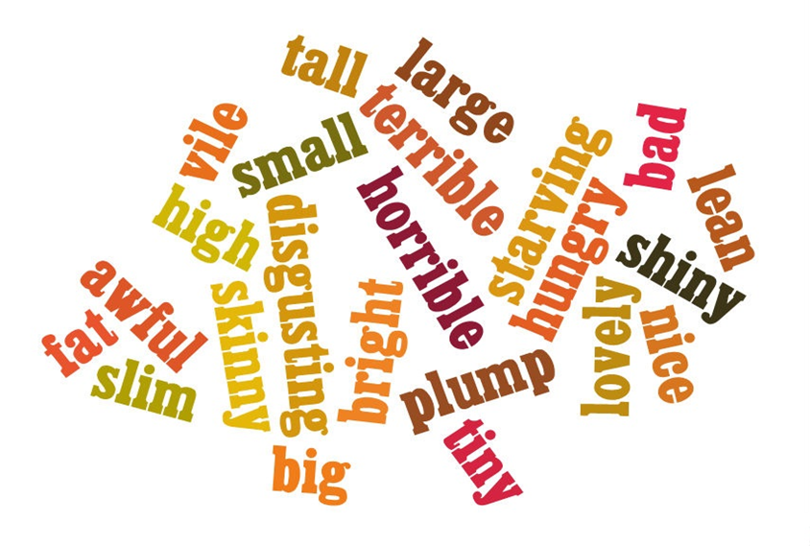

1. Записать предложения. Заполнить пропуски подходящим прилагательным по смыслу предложений. Перевести предложения, выделив прилагательные.
2. *Novgorod is a … city.*
3. *Please be … with a knife.*
4. *Sherlock Holmes was an … detective.*
5. *Good bye! Have a … time in Mexico.*
6. *I like going shopping in my … time.*
7. *Don’t leave … things in your bags.*
8. *I’m going to bed. I’m so …*
9. *These peaches are very …*
10. *Will you close the window? I feel …*
11. *I’m looking for a white … dress and a pair of red … shoes.*

Тема: Прилагательное. Степени сравнения прилагательных.

Еще раз напомню, что прилагательное (Adjective) – это слово, которое обозначает признак предмета, лица или явления. Оно отвечает на вопрос «какой?». Давайте рассмотрим, как образовать степени сравнения прилагательных в английском языке.

Все прилагательные делятся на две группы: качественные (qualitative) и относительные (relative). Но не все из них мы можем сравнивать. Например, «деревянный» – относительное прилагательное, и мы не можем сказать «более деревянный». А качественные прилагательные можно представить в положительной (красивый), сравнительной (красивее) и превосходной (самый красивый) степенях сравнения. А теперь мы расскажем о каждой степени подробно.

Сравнительная степень прилагательных в английском языке. Comparative degree

Сначала кратко расскажем о положительной степени. Положительная степень – это простая форма прилагательного: умный, веселый, мягкий. Эту форму вы встречаете в словарях. Например: brave (храбрый), new (новый), cold (холодный).

Сравнительная степень используется, когда сравнивают характеристики двух или более предметов, лиц. Такие слова, как «быстрее», «выше», «сильнее» – прилагательные в сравнительной степени. Как ее образовать?

К коротким прилагательным (состоят из одного или двух слогов) нужно добавить окончание -er: cheap (дешевый) – cheaper (дешевле), narrow (узкий) – narrower (уже), long (длинный) – longer (длиннее).

Если прилагательное заканчивается на -e, то мы просто добавляем -r: close (близкий) – closer (ближе).

Если прилагательное заканчивается на -у, то -y меняется на -i: lucky (везучий) – luckier (более везучий), easy (простой) – easier (проще).

Если прилагательное заканчивается на сочетание гласная + согласная, то конечная согласная удваивается: big (большой) – bigger (больше), hot (горячий) – hotter (горячее).

Сравнительная степень длинных прилагательных (более 2-х слогов) образуется при помощи слов more (более) и less (менее): expensive (дорогой) – more expensive (дороже), serious (серьезный) – less serious (менее серьезный), comfortable (удобный) – more comfortable (более удобный).

Превосходная степень прилагательных в английском языке. Superlative degree

Если для сравнительной степени нужно два объекта, чтобы сравнивать характеристики, то для превосходной нужно несколько объектов, среди которых мы будем выделять один «самый-самый». Для образования этой степени мы выполняем следующее:

К коротким прилагательным добавляем окончание -est: thin (тонкий) – the thinnest (самый тонкий), fast (быстрый) – the fastest (самый быстрый). При этом прилагательные на -e, -у и на согласную букву подчиняются тем же правилам, что и при образовании сравнительной степени: the simplest (самый простой), the busiest (самый занятый).

Длинные прилагательные мы употребляем со словами most (самый) и least (менее всего): talented (талантливый) – the most talented (самый талантливый), interesting (интересный) – the least interesting (наименее интересный).

При образовании этой степени обязательно нужно употреблять артикль the, как и написано в вышеуказанных примерах.

Особые прилагательные

А еще в английском есть список прилагательных, которые могут употребляться и с суффиксами, и с со словами more/most, less/least.

|  |  |
| --- | --- |
| Слово | Перевод |
| *Able* | Способный |
| *Angry* | Злой |
| *Clever* | Умный |
| *Common* | Общий |
| *Cruel* | Жестокий |
| *Friendly* | Дружелюбный |
| *Gentle* | Нежный |
| *Handsome* | Красивый |
| *Narrow* | Узкий |
| *Pleasant* | Приятный |
| *Polite* | Вежливый |
| *Quiet* | Тихий |
| *Serious* | Серьезный |
| *Simple* | Простой |
| *Sour* | Кислый |

Прилагательные-исключения

Также есть прилагательные, степени сравнения которых образуются не по общему правилу. Эти прилагательные, как и их формы, следует знать наизусть.

*Good – better – the best* (хороший – лучше – лучший).

*Bad – worse – the worst* (плохой – хуже – худший).

*Little – less – the least* (маленький – меньше – наименьший).

*Many/much – more – the most* (много – больше – наибольший).

*Old – older – the oldest* (старый – старше – самый старый).

*Old – elder – the eldest* (старый – старше – самый старший) – о членах семьи.

*Late – later – the latest/last* (поздний – более поздний – последний/последний по времени).

*Late – the latter – the last* (поздний – второй из двух перечисленных – последний по порядку).

*Near – nearer – the nearest* (близкий – более близкий – ближайший по расстоянию).

*Near – nearer – next/the next* (близкий – более близкий – следующий по времени/следующий по порядку).

*Far – farther – the farthest* (дальний – более дальний – самый дальний).

*Far – further – the furthest* (дальний, далекий – дальнейший – дальнейший/добавочный).

Предлагаем вам изучить табличку со степенями сравнения.

|  |  |  |  |
| --- | --- | --- | --- |
| Прилагательное | Степени сравнения | | |
| Положительная | Сравнительная | Превосходная |
| Короткие, из 1-2 слогов | Прилагательное  *Cheap big happy* | + er  *Cheaper bigger happier* | + est  *The cheapest the biggest the happiest* |
| Длинные слова из 2-х и более слогов | Прилагательное  *Expensive serious beautiful* | *More/less + прилагательное*  *More/less expensive more/less serious more/less beautiful* | *The most/least + прилагательное*  *The most/least expensive the most/least serious the most/least beautiful* |

**Упражнения по теме «Прилагательное. Степени сравнения прилагательных».**

**1. Выберите в скобках правильную степень прилагательного:**

* Nick is (happier, the happiest) boy that I know. – Ник – самый счастливый мальчик, которого я знаю.
* *Of the six cars, I like the silver one (better, best).* – Из шести машин мне нравится серебристая больше всего.
* *Jane’s notebook is (cheaper, the cheapest) than mine.* – Ноутбук Джейн дешевле, чем мой.
* *This is (more delicious, the most delicious) cheese-cake I have ever had!* – Это самый вкусный чизкейк,который я пробовала!
* *This bookcase is (more beautiful, the most beautiful) than that one*. – Этот книжный шкаф красивее, чем тот.
* *Do you feel (better, the best) today than yesterday*? – Ты чувствуешь себя лучше сегодня, чем вчера?
* *I think my cat is (prettier, the prettiest) of all the cats in the world*. – Думаю, что моя кошка – самая красивая кошка в мире.
* *Steve Jobs is (more famous, famouser) than Stephen Wozniak.* – Стив Джобс более известен, чем Стивен Возняк.
* *This week the weather is (hotter, more hot) than last week.* – На этой неделе погода жарче, чем на прошлой неделе.
* *Our new house is (more expensive, expensiver) than the old one.* – Наш новый дом дороже, чем старый.
* *Girls are usually (cleaner, more clean) than boys*. – Девочки обычно более чистые, чем мальчики.
* *Chemistry was (harder, the hardest) subject at school*. – Химия была самым трудным предметом в школе**.**

**2. Дайте степени сравнения следующих прилагательных и переведите их.**

*Н-р: wet – wetter – the wettest;*

*expensive – more expensive – the most expensive*

*big (большой) 2. clever (умный) 3. good (хороший) 4. pleasant (приятный) 5. poor (бедный) 6. bad (плохой) 7. funny (смешной) 8. important (важный) 9. sunny (солнечный) 10. far (далекий) 11. comfortable (удобный) 12. wise (мудрый)*

1. **Составьте из данных слов предложения, запишите и переведите их.**
2. *most – the Mona Lisa – in – is – painting – the – famous – the – world.*
3. *longer – the Don – is – the Volga – than.*
4. *more – Spain – Germany – than – beautiful - is.*
5. *London – city – in – biggest – the – England – is.*
6. *the – team – Adam – is - worst – the – player – in.*